Archivní číslo vzorku | 8315
Odběrové číslo vzorku | 9
Pořadové číslo karty vzorku v databázi | 925
Místo
Objekt | Rukopisný konvolut z roku 1457 – 1487, res. Mrověcová
Místo odběru popis | Vzorek Archiv. číslo Popis  Vz. č. 1 8193 Papírová podložka list 24  Vz. č. 2 8194 Nit mezi listem 22 a 23  Vz. č. 3 8309 Pigment – první list strana 2 horní okraj  Vz. č. 4 8310 Pigment – strana 91 jest (poslední řádek)  Vz. č. 5 8311 Pigment – strana 7 levý okraj  Vz. č. 6 8312 Pigment – strana 207 levý okraj  Vz. č. 7 8313 Bílý prášek ze skvrny  Vz. č. 8 8314 Papírová podložka strana 41 místo bez skvrny  Vz. č. 9 8315 Papírová podložka list bez skvrn 17  Vz. č. 10 8316 Krystaly na inkoustu str. 259 písmeno U  Vz. č. 11 8317 Červená iniciála V str. 259  Vz. č. 12 8318 Červená iniciála K str. 246  Vz. č. 13 8319 Modrá iniciála M str. 246  Vz. č. 14 8320 List 159-160 vrchní pole hnědá část  Vz. č. 15 8365 Oranžový přípisek str. 178  Vz. č. 16 8366 Hnědá krusta str. 283  Vz. č. 17 8367 Test na ořízku str. 6  Vz. č. 18 8268 Kontrola po koupání  Vz. č. 19 8371 Identifikace organické látky
Místo odběru foto
Typ díla
Typ podložky (v případě vzorků povrchových úprav / barevných vrstev)
Datace objektu | 1457-1487
Zpracovatel analýzy | Hurtová Alena
Datum zpracování zprávy k analýze | 2. 6. 2016
Číslo příslušné zprávy v databázi zpráv | 2016_7

Výsledky analýzy
Vzorek č. 9 (8315)
List bez skvrn 17

Identifikace pigmentů

Optická mikroskopie a rastrovací elektronová mikroskopie
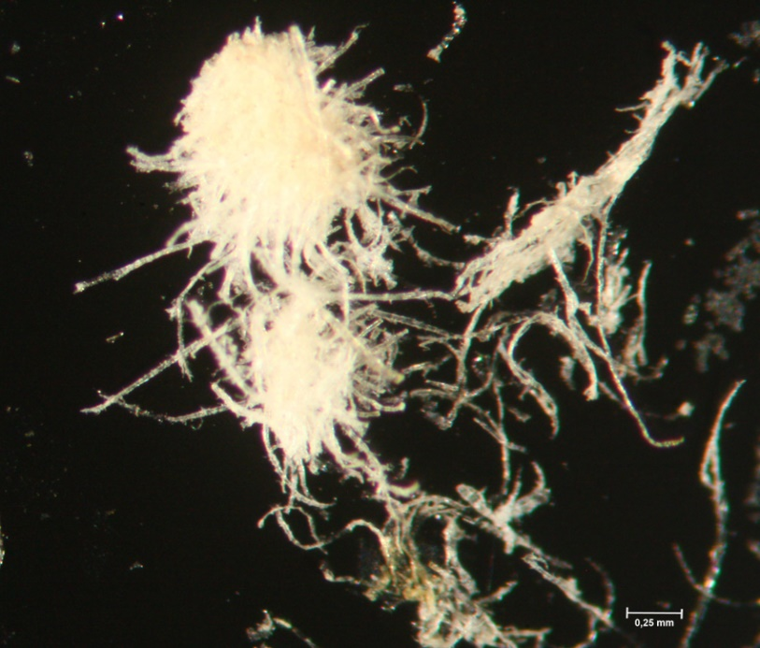
Bílé dopadající světlo
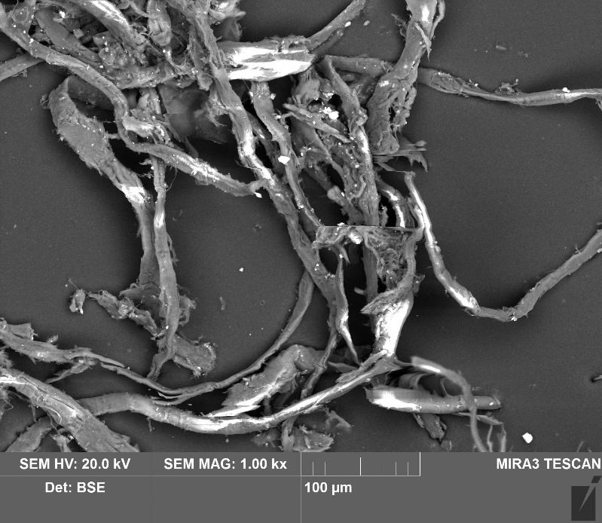
SEM-EDX

Popis vrstvy
Vlákna papírové podložky a ojedinělé krystaly
SEM-EDX – prvkové složení
C, O, Ca, Mg, Si, Cl, K, Al, P, S, Na
Předpokládané složení
Nejspíše se jednalo kromě vláken papíru o zrna na bázi uhličitanu vápenatého, hlinitokřemičitanů, krystalů na bázi fosforu a hořčíku, a nejspíše chlorid draselný

Závěr

Vzorek papírové podložky č. 1 (8193) byl nejspíše tvořen hadrovinou z lněných nebo konopných vláken.

Vzorek č. 2 (8194) byl nejspíše tvořen lnem nebo konopím.

Vzorek č. 3 (8309) byl nejspíše tvořen červenými zrny rumělky a malým množstvím uhličitanu vápenatého.

Vzorek č. 4 (8310) byl nejspíše tvořen zrny na bázi olova (mohlo by se jednat o minium nebo masikot) a malým množstvím uhličitanu vápenatého.

Vzorek č. 5 (8311) byl nejspíše tvořen olovnatocíničitou žlutí.

Vzorek č. 6 (8312) byl nejspíše tvořen azuritem, nejspíše s přirozeně se vyskytující příměsí zeleného malachitu.

Vzorek č. 7 (8313) byl tvořen krystaly ze sloučeniny fosforu a hořčíku a malým množstvím hlinitokřemičitanů a uhličitanu vápenatého.

Vzorek č. 8 a 9 (8314 a 8315) byly tvořeny kromě vláken papíru a zrny na bázi uhličitanu vápenatého, hlinitokřemičitanů a látky tvořené fosforem a hořčíkem.

Vzorek č. 10 (8316) byl kromě železogalového inkoustu nejspíše tvořen síranem draselným a vápenatým, nelze vyloučit síran železnatý a měďnatý.

Vzorek č. 11 a 12 (8317 a 8318) červená iniciála V a K byly pravděpodobně tvořeny pojivem na bázi bílkovin s malým množstvím oleje nebo jiného tuku – pravděpodobně vaječný bílek se zbytkem žloutku.

Vzorek č. 13 (8319) modrá iniciála M byl tvořen pojivem na bázi bílkoviny.

Vzorek č. 14 (8320) byl tvořen kromě velmi zkřehlých a lámavých vláken papíru a zrny na bázi uhličitanu vápenatého, hlinitokřemičitanů a látky tvořené fosforem a hořčíkem.

Vzorek č. 15 (8365) byl nejspíše tvořen zrny síranu vápenatého, přírodními železitými červeněmi, olovnato-ciničitou žlutí a dalšími sloučeninami.

Vzorek č. 16 (8366) byl nejspíše tvořen sloučeninami dusíku, hlinitokřemičitany, fosforečnany a dalšími.

Vzorek č. 17 (8367) byl nejspíše tvořen hlinitokřemičitany (mohlo by se jednat o přírodní červené okry), sloučeniny vápníku, a dalšími.

Vzorek č. 18 (8368) byl nejspíše tvořen tvořen krystaly ze sloučeniny fosforu a hořčíku a malým množstvím hlinitokřemičitanů a uhličitanu vápenatého.

Vzorek č. 19 (8371) byl nejspíše tvořen bílkovinou a polysacharidem.

Fotodokumentace analýzy

